N69 Zuid

Probleemstelling

De provincie heeft besloten om het deel N69 Zuid tegelijk met de aanleg van de Nieuwe verbinding N69 te reconstrueren. Het betreft het gedeelte van de N69 vanaf de aansluiting van de GOW N69 bij km 45.2 tot aan de Rijksgrens met België (circa km 52.27). Deze reconstructie gebeurt vooruitlopend op een toekomstige brede planstudie door de provincie voor dit weggedeelte.

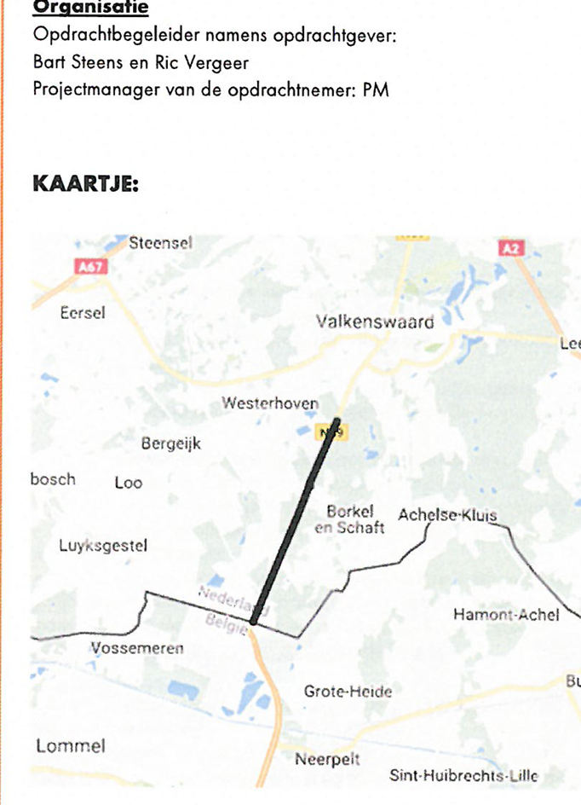

Km. 45.2

Km. 52.27

Figuur 5 Schematisch overzicht omgeving

Verkenning N69 Zuid
In 2015 is er een verkenning uitgevoerd in het kader van de opwaardering N69 Zuid (vanaf Valkenswaard tot de aansluiting op de N74 bij België). Hiervoor zijn enkele bijeenkomsten(werkateliers) georganiseerd waarbij omwonenden van de N69 Zuid om input is gevraagd. Het doel van de werkateliers was het ophalen van knelpunten(locaties) die omwonenden ervaren rondom de huidige provinciale weg N69 Zuid. Daarnaast zijn er ook alternatieven aan de bewoners voorgelegd. Op basis van de reacties kan worden besloten deze wel of niet mee te nemen bij de reconstructie danwel in de toekomstige planstudie. De bijeenkomsten vonden plaats in het ‘Informatiecentrum Grenscorridor N69’ te Westerhoven. Deze informatie is te vinden in het document “N69Zuid_Werkateliersverkenning.pdf en is slechts bedoeld als achtergrondinformatie voor opdrachtnemer. Met betrekking tot de voorliggende opdracht behoren enkel tot de kaders de Quick wins ten aanzien van het verhogen van de verkeersveiligheid en leefbaarheid uit deze verkenning, welke zijn te realiseren binnen de huidige vastgestelde ruimtelijke begrenzing.
Het is, binnen de kaders van de opdracht, niet de bedoeling dat opdrachtnemer een uitgebreide aanvullende gebiedsstudie uit gaat voeren buiten de invloedssfeer van de weg.

Probleemstelling N69 Zuid
Uit de voornoemde verkenning en informatie van de wegbeheerder is kort samengevat met betrekking tot de voorliggende opdracht de probleemstelling op dit wegvak als volgt:
- De verharding van de hoofdrijbaan, de aangrenzende fietspaden en alle overige inrichtingselementen die aan het eind van hun technische levensduur zijn.
- Dit beïnvloed op nadelige wijze de verkeersveiligheid en de doorstroming.
- Groot onderhoud is op korte termijn noodzakelijk.
- Op het gebied van verkeerveiligheid zijn er knelpunten die moeten worden geanalyseerd en opgelost binnen de huidige Ruimtelijke mogelijkheden van de weg (koude oversteken).

Doel en beoogd effect
Van opdrachtnemer wordt verwacht dat in het kader van de aanleg van de Nieuwe Verbinding N69 ook dit wegdeel N69 Zuid meegenomen wordt en tenminste de volgende werkzaamheden worden uitgevoerd:
- Knelpuntenanalyse met mogelijke oplossingsrichtingen binnen het huidige ruimtelijke profiel van de weg inclusief sloten, bermen en fietspaden.
- Het technisch aantoonbaar optimaal laten functioneren van de weg, fietspaden en overige verhardingen (verzorgingsplaatsen, oversteken ,bermverhardingen) voor de periode van tenminste 10 jaar en het voorkomen van snel oplopende herstelkosten door gevolgschades, zodat de weg deze periode veilig met een goede doorstroming gebruikt kan worden.
- Het oplossen van kleinschalige verkeerskundige problemen over het gehele traject (ongevallen analyse, bebording en bewegwijzeringsscan).
- Het technisch en ecologisch optimaal functioneel maken van de aanwezige faunavoorzieningen.
- Landschappelijke aanpassingen/inpassing conform het gebiedspaspoort.

Resultaat
Van opdrachtnemer wordt als resultaat van de werkzaamheden het volgende verwacht:
- Een verkorte studie met een analyse van de problematiek van de weg in relatie tot de voorliggende opdracht die gedragen wordt door alle betrokken stakeholders.
- Een veilige weg incl. alle inrichtingselementen met fietspaden met een technische levensduur van minimaal 10 jaar (onderhoudsarm).
- Groenstructuurplan afgestemd op en met de omgeving en het gebiedspaspoort.
- Verlichtingsplan afgestemd op de omgeving en vigerend beleid hiervoor met aandacht voor de sociale en verkeerveiligheid.
- Alle provinciale assets moeten worden meegenomen in de voorbereiding en uitvoering van het project
- Oplossingen dienen gezocht te worden binnen de huidige begrenzing van het wegprofiel en binnen de bestemming verkeer.
- Het doorlopen van bestemmingsplanprocedures behoren niet tot deze scope.
- Het realiseren van parallelstructuren voor o.a. landbouwverkeer behoord niet tot de opgave.
- Het verleggen van wandel en fietsstructuren voor het opheffen dan wel verminderen van koude oversteken kan alleen met toestemming van de stakeholders.
- Er moet rekening gehouden worden met de nieuwe aansluiting van de nieuwe N69 op het bestaande tracé van de Luikerweg.

Intergraal/ samen met partners:
Bij de voorbereiding en uitwerking van de plannen dienen interne en externe stakeholders (aanliggende gemeente nationaal, Valkenswaard, Bergeijk en internationaal, provincie Limburg, gemeente Lommel en de Vlaamse overheid) te worden betrokken en te worden meegenomen. Daarnaast dienen, zoals ook met de voorbereiding van de Nieuwe Verbinding N69, ook de overige organisatie zoals Natuurbeherende organisties (Natuurmonumenten), organisaties betrokken bij recreatieve en culturele objecten, WBE zuid-oost Kempen, ZLTO, Centerparcs Kempervennen en aanwonende belanghebbende te worden betrokken.

